NORBERT WEIXLBAUMER, PhD (University of Salzburg), Associate Professor, University of Vienna, Institute of Geography and Regional Research, Austria.
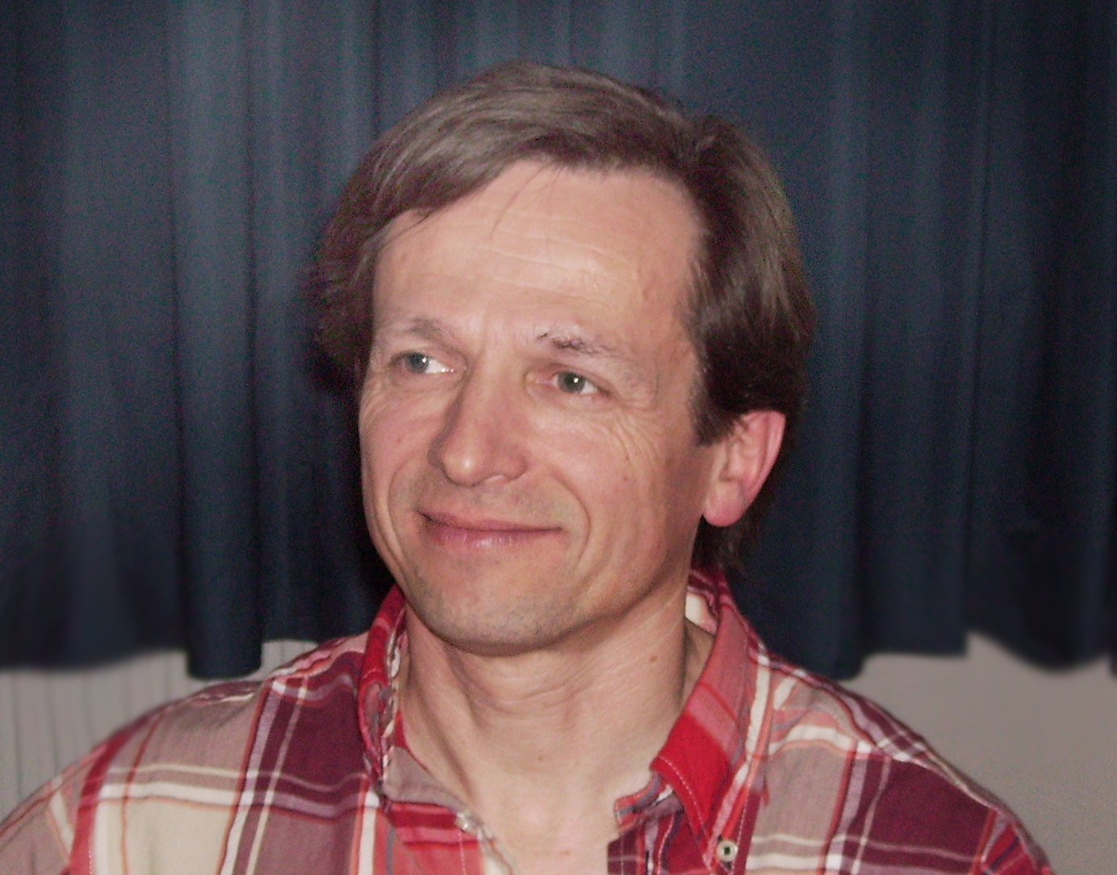

He is author of various publications on protected areas and regional development in Europe as well as on transboundary cooperations.
At present he is involved in several projects regarding the direct and indirect impacts of territorial planning initiatives on rural regions (e.g. large protected areas, programs to foster regional product initiatives and regional identities).
His further interests cover behavioral geography, rural geography and geography of food.
Since 2010 he is head of an international jury regarding the titel „Alpine Town of the Year“ concerning the Alpine Convention (initiative to foster the sustainalbe development of the alpine regions).

Some recent publications:

Gem. mit Coy, M. 2007: Perception of Landscape Management on the Example of the Großes Walsertal Biosphere Park. In: Revue de Géographie Alpine/Journal of Alpine Research, N 4, S. 81-100

Gem. mit Mose, I. 2007: A New Paradigm for Protected Areas in Europe? In: Mose, I. (Hrsg.): Protected Areas and Regional Development in Europe – Towards a New Model for the 21st Century? Ashgate. London, 3-19

Gem. mit Coy, M. 2009: Selbst- und Fremdbild in der Gebietsschutzpolitik. Das Beispiel des Biosphärenparks Großes Walsertal/Vorarlberg. In: Mose, I. (Hrsg.): Wahrnehmung und Akzeptanz von Großschutzgebieten (=Wahrnehmungsgeografische Studien 25) Oldenburg, S. 37-57

Gem. mit Heintel, M. 2009: Die regionalökonomische Bedeutung des österreichischen Naturparktourismus. In: Natur und Landschaft, H. 7, 84. Jg., S. 315-321

Weixlbaumer, N. und Martin Coy 2010: Persepsjon og suksess innenfor parkforvaltning. In: Haukeland, P.I. (Ed.): LandskapsØkonomi (=Telemarksforsking-rapport nr. 263), S. 237-255

Gem. mit Ingo Mose 2010: Nature conservation policies in Europe. History and spatial planning on the example of the Hohe Tauern National Park (Austria). In: Elena Dai Prà (Ed.): La Cartografia Storica (=Semestrale di Studi e Ricerche di Geografia, F. 2) ISSN 1125-5218, S. 121-134

Gem. mit Heintel, M., Kraus, V., Neureiter, A. 2011: Kulturlandschaftsraum Wien–Grinzing: eine Potenzialanalyse. In: Forum Stadt, 38. Jg.,H. 4, S. 389-404

Weixlbaumer, N. (Hrsg.) 2012: Anthologie zur Sozialgeographie. In: Abhandlungen zur Geographie und Regionalforschung, Bd. 16, 202 S.

Gem. mit Mose, I. 2012: A Shift of Paradigm? Protected Areas Policies in Europe in Transition – by the Example of the Hohe Tauern National Park, In: Weixlbaumer, N. (Hrsg.): Anthologie zur Sozialgeographie (= Abhandlungen zur Geographie und Regionalforschung, Bd. 16) S. 106-124

Weixlbaumer, N. 2012: Akteure und Aktanten – Der „Parmigiano Reggiano“ als Ingredienz einer Sozialgeographie des Essens. In: Weixlbaumer, N. (Hrsg.): Anthologie zur Sozialgeographie (= Abhandlungen zur Geographie und Regionalforschung, Bd. 16) S. 155-176

Gem. mit Hammer, Th., I. Mose, Th. Scheurer, D. Siegrist 2012: Societal research perspectives on protected areas in Europe. In: eco.mont, Journal on Protected Mountain Areas Research and Management, Vol. 4, N. 1, S. 5-12

Gem. mit Jelen, I. 2012: Turismo globalizzato e culturale locali: un’ apparente contraddizione. In: Gasparini, A. e M. Zago (Hrsg.): Relazioni transfrontaliere e turismo. In: IUIES Journal. Quadrimestrale di Studi Internazionali, N.1-2. Gorizia, S. 47-63

Gem. mit Jelen, I. 2012: Un approccio sistemico per lo sviluppo del turismo. In: Cret Ciure, F. et al. Hrsg.: Multa & Varia. Studi offerti a Maria Marcella Ferraccioli e Gianfranco Giraudo. Milano, S. 577-600

Gem. mit Kah, S. 2013: „Walser’ s pride“: A Mountain cheese as Part of Regional Identity and Regional Development Strategies in the Biosphere Reserve Großes Walsertal – Austria. In: Ceccarelli, G. et al. (Eds): Typicality in History (= European Food Issues, N. 4). Brussels, 177-188

Weixlbaumer, N. 2013: „Möglichkeitsräume“ und grenzüberschreitende Kooperationen am Südostrand der Alpen. Dossier einer interuniversitären Exkursion von Wien nach Triest. In: Beck, J. und B. Wassenberg (Hg.): Grenzüberschreitende Zusammenarbeit leben und erforschen (Bd. 5) (=Studien zur Geschichte der Europäischen Integration, Nr. 22), Stuttgart, S. 155–164

